2020プロジェクト#8メモ

三上

### 本（パスワードは本日口頭で伝えます）

* ロボットに使う機構部品について
  + はじめてのロボット創造設計
    - 後ろの「これがｘｘだ」が，ロボット関連の技術の習得に役立つ．
    - 前の方は複雑な機能を持つロボット用
    - 斜め読みをする程度の参考
* ロボットの電子回路について
  + 自立型ロボット製作バイブル
    - 20年前なので内容が古すぎるため最初の基本的電子部品と，7ロボットの五感，8モータドライバーについて，ラジコンサーボの使い方，程度が参考になる
    - 斜め読み用
  + 作るできる基礎入門電子工作の素
    - 電気・電子の実用知識
    - ひととおり眺めてみる必要ありかも
* 機構について
  + メカニズムの辞典
    - さまざまな構造が紹介されている
    - 辞典的な使い方
  + めっちゃメカリンク機構
    - リンクに特化して紹介
    - なかなか実用的
  + 基礎から学ぶ機構学
    - かなり専門的だが，ひととおり原理がわかる
* CADについて
  + Fusion360マスターズガイド
    - 参考書としてかなり有用
* ROS（Robot Operating System）について
  + ROSではじめるロボットプログラミング
    - ROS1についてで，最新のROS2ではない
    - ROSの考え方について理解に役立つ

### 最もシンプルなロボットの構造イメージ例

* 

### 最もシンプルな開発参考案

* 動作
  + 頭部は回転およびうなずき，コンテンツ同期
  + 右手のみ，モニタをたたくように．コンテンツ同期
  + 足は不定期にぶらぶら，コンテンツ非同期
* 機構
  + 首回転モータ（RCサーボモータ）
  + 首持ち上げ機構（minionロボ分解して検討，RCサーボ？）
  + 腕振り上げ機構（RCサーボモータ）
  + 足ぶらぶら機構（RCサーボモータ，または電磁石）
* インタフェース
  + 5inディスプレイ（HDMIでRasPiに接続）
  + 音声発生（日本語音声発生IC利用）
  + 振り向き用音声入力
* 部品
  + RCサーボ
    - 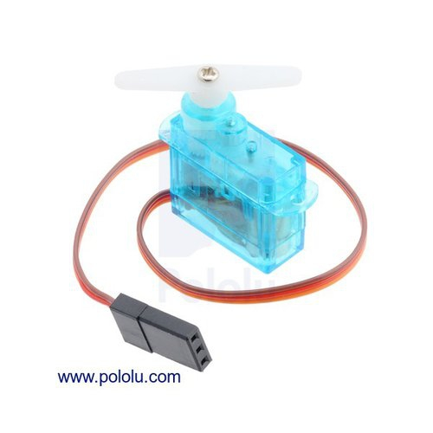<http://ssci.to/3714>
  + （小型ギアードモータ）
    - 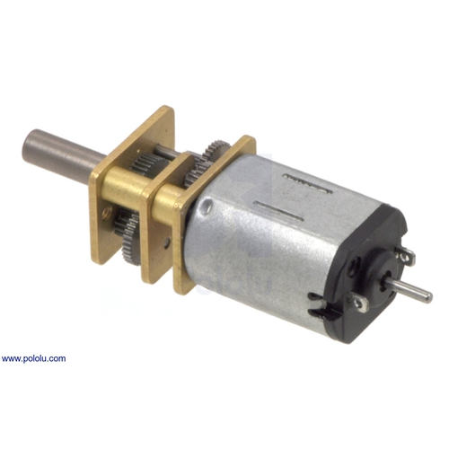<http://ssci.to/6259>
  + RCサーボ，モータ制御
    - Arduino
    - 必要ならDCモータ制御用IFボード（Hブリッジ）
  + HDMIコンテンツ制御・シナリオ実行・ネット通信・音声聞き取り
    - Raspberry Pi V.3
  + 音声合成
    - AquesTalk LSI（[音声合成LSI - AquesTalk pico LSI](https://www.a-quest.com/products/aquestalkpicolsi.html)）
    - USBスピーカ
  + 音声聞き取り
    - USB接続型ディジタルマイク
* CAD設計
  + 頭部
  + ボディ
  + 手・足
  + 台座
  + モニタ支え台
* シナリオエディタ設計
  + 本体内シナリオ実行プログラム
    - RasPi（Linux + Python + DB?)
  + ユーザ側編集プログラム
    - HTML + サーバサイドプログラム(Python) + データベース?

### 最もシンプルな開発手順例

* 機能を設計（動作機能・インタフェース機能）
* 構造を設計（モータ配置，おおまかな駆動形式を決定，センサも決定）
* 形を設計（Fusion360で頭・ボディ・手・足・台を設計）
* 制御を設計
  + RasPiとArduinoの通信の設計（USBシリアル内部接続．ネット情報参考）
  + Arduino側のセンサ・モータ制御プログラム設計
  + RasPi側のシナリオ実行プログラム設計
  + ユーザ側の編集プログラム設計
  + 通信の検討
* 製作

### 当面の進め方例

* 最もシンプルな版，を参考にして，機能設計についていくつか可能性を挙げる
* 機能設計案ごとにサブチーム（1名から数名まで）にわかれる
  + 各サブチームでは(1)CAD担当・(2)モータセンサおよびArduino担当・(3)シナリオや表示周りのRasPi担当で構成されていると円滑（一人複数担当でも全然OK）
* 開発手順例に従って，構造設計，形の設計に進む
  + サブチーム間で適宜情報共有（ノウハウ共有）
* 形がおおよそ出来た頃に，全員で持ち寄って情報共有する
* それを受けて，再設計．設計をいくつか統合することも考える
* おおよそ機構・動作が決まってきたら，ユーザ側の編集プログラム設計チームを分離して活動開始
* たぶんこのあたりで前期終了，中間発表
* 後期はいよいよ実際に作成，およびユーザ側の編集プログラム設計チームは既存の看板PaPeRoへの実装開始